第一单元大数的认识
新人教版四年级上册数学归类复习一、数与代数

一、填空。
1、 从右边起第（
2、一万是（

）位是万位，第（
）个千，一千万是（

）位是亿位，第（
）个百万，（

）位是百亿位。
）个一千万是一亿。

3、一个数是由 6 个百万、7 个万和 8 个一组成，这个数写作（

），

读作（ |  |  | ）。
4、 八千七百万六千写作（ |  |  |  |  | ），四舍五入到万位约是（ |  | ）。
5、49 （ ） 000~ 50 万，（）里最小要填（ |  |  |  |  | ），最大能填（
）。
&最小的八位数是（ ），减去 |  |  |  |  | 1 是（ |  | ）；最大的
八位数是（ ），加上 1 是（ |  |  |  |  | ）。
7、 | 用三个“ |  | 0”和三个“ 9”组成的最大的六位数是（ |  |  | ），读作
 |  |  | ，把它四舍五入到万位约是（ |  |  | ）；组成最小的六
位数是（ |  |  | ），读作（ |  | ），把它四舍五入到万位
约是（ |  |  | ）。
8、按要求把 4 个“6”和 3 个“0”组成七位数。
(2) |  | 一个零也不读出来：写作（ |  | ），读作（ |  |  | )
(3) |  | 只读出一个 0：写作（ |  | ），读作（ |  |  | ）。
(4) |  | 读出两个 0:写作（ |  | ），读作（ |  |  | ）。
(5) |  | 三个 0 都读，写作（ |  | ，读作（ |  |  | ）。
9、将两个数分别四舍五入到万位，都近似等于 |  |  |  | 5 万，而且这两个数相差 5,其 |  |  | 中一个大于 5
万，一个小于 5 万。
这两个数是（ ）和（ |  |  |  | ）。
10、 先补充数位，再对齐数位写数。 |  |  |  |  |  |  | ,
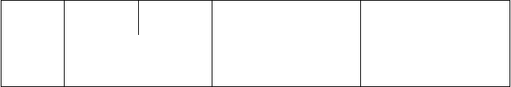
数
1
!
i
1
:
:
! 1
i ；
s
]
i
1
i
■■
!
!
i
1
1
i 1
!
■
「百「
位
1
1
■
S
!
:
「位「

一亿二
三十四亿零三百万： | ! | ；  I
千五百万零三十： I : I
二十亿八千万九千：— |  | ;
一百四十九亿： | I | I  丨

|1 n
二亿零二百：
I I
千四百二十五亿五千万零三百：— 1

11 请先划分下面各数的数级，再读出来
6207800 读作：
30000001 读作：
98725000 读作：
7650000000 读作：
12在 O 内填上“〉”“ <”或“=”。

23586 O 230000 675900 O 700000 12000000

O3800000

98756 O
10000 410200
O 270000

3670001
O 36700001

13. 3400760 11203400 4001290
980968 3400670
（从小到大排

列）

14.
10000 99890 1010000

15. 把下面各数万位后面的尾数省略，求出它们的近似数。

11010 9998
（从大到小排列）

16739600"
974000"
795400"

164999" 1307200"
16、省略百位后面的尾数：20167396045" 省略千位后面的尾数：20167396045"
省略万位后面的尾数：20167396045" 省略亿位后面的尾数：20167396045"
2044700"

第四单元 三位数乘两位数

1、列竖式计算下面各题。

283 X 26= 433 X

66=

384 X59=

254X

25= 21
X144= 266 X77=

236X 208X 720X

43=
56=
42=

603X 21= 399 X

42=
538 X

48=


138X 16=
407
X 35=
930
X 22=
593X 60=
354
X 38=
548
X 37=
48X706 =
176X 48=
209X27=
559X 45=
235
X 75=
130
X
50=
405X 70=
327
X 14=
246 X43=
720X 62=
780
X 50=
208
X 73=
603X 21=
399
X 42=
538
X 48=
138X 16=
407
X 35=
930
X 22=
593X 60=
354
X 38=
548
X 37=
48X706 =
176X 48=
209X27=
X
559X 45=
235
X 75=
130 50=

405X 70= 327 X

14=
246 X43=

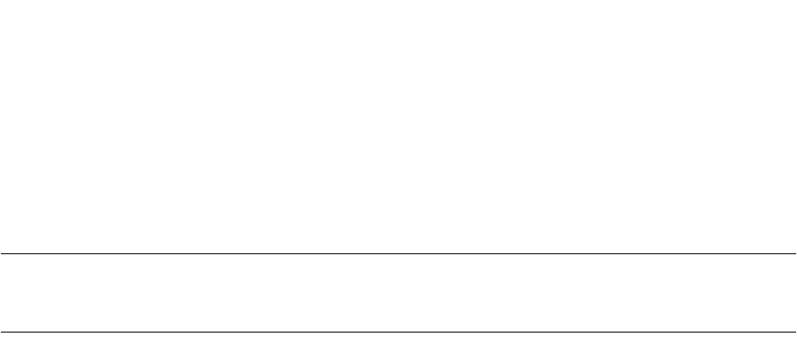
720X
62=
780
X 50=
208
X 73=
探 2、试一试。
□ 7
□
□
X X
□
□
□
□
□
□
□
5
□
3 6
□ 5 0
□ □
□ 0 0
5
□ □
□ 0
4
□
6

第五单元：除数是两位数的除法
1、列竖式计算。
516-43 =
279
-93 =
888
-74 =
720- 18=
432
-27=
958
宁 43 =

708-59=
702
-13=
二、空间与图形
278
-73

第二单元 公顷和平方千一、填空
- 相邻两个常用的长度单位之间的进率是（ 间的进率是（ ）。
2 .边长疋（
面积是（
）米的正方形的面积是 1 公顷，边长是 1 千米的正方形的
)°

），相邻两个常用的面积单位之

3、
）做单位。
4 、 率是（
测量比较大的土地面积时通常用（ ）、（

公顷和平方米这两个面积单位间的进
）；公顷和平方千米这两个土地

面积单位间的进率是（）；平方米和平方千米这两个单位间的进率是（ ）。

5、 1 平方千米=（
16 公顷=（
）公顷 1 公顷=（
）平方米 1000 公顷=（
）平方米
）平方千米

80 平方千米=( )公顷 4 公顷=40000 (
&在括号里填上合适的单位名称。
课桌的面积大约是 44 () 一枚邮票的面积大约是 8
教室的面积大约是 48 () 我们校园的面积大约是
江苏省的面积大约是 10.26 ( )0


7、在(
)里填上适当的面积单位。

(1 )上海市的面积约 是 6340 (

0

)(2)足球场的面积约是

7000


- 北京天坛公园占地面积约是 273(
- 在( )里填上合适的数。
) (4)我国钓鱼岛的面积约 4(

  - 一块长方形菜园占地面积是 100 平方米，( 积是 1 公顷。
  - 某果园的占地面积约 5 公顷，( 方千米。
)块这样的菜园占地面

  - 某运动场地的面积大约是 2000 平方米，( 面积大约)是个果1 平园方的千占米地。面积约是 1 平
- 在( )里填上合适的数。

  - 12 公顷( )平方米平方千米
(3 ) 500 00000 平方米=
米
)个这样的运动场,

(2) 80000 公顷(

- 在 O 里填上“〉” “V”

)公顷=( ) 平方千

(1)
平方千米(3)
二、选择
- 公顷 O 1 平方千米

- 公顷 600 平方米
(2) 401 公顷 O 400
- 2 平方千米 O 2000 公顷

1 .澳门特别行政区的面积约为 33 (
A 公顷
2.平方米和公顷之间的进率是(
)0
B 平方千米
)0

C 平方米

A 10000
B 100

C1000000

- 某苗圃的面积是 8 公顷。它的长是 4000 米，宽是（ 米。

A 20 B 2 C 2000
- 学校操场长 200 米，宽 100 米，面积是（ 。

A 200 公顷 B 2 平方千米
C 20000 平方米

- 如果 1 平方米能摆放 9 盆花，1
米能摆（ ）盆花。

A 900 0000
三、排序题（从小到大）
公顷能摆放（

B 900
）盆花；1 平方千

C 90000

40 公顷 4 平方千米
< （ ）
第三单元 角的度量
一、填空。
440 平方米
< （ ）

4000
<
平方分米 400
）< （
平方米
）

1、线段有（ ）个端点，直线（
点，线段和射线都是（ ）的一部分。
）端点，射线只有（ ）个端

2、 经过一点，可以画（
3、过同一平面内任意两点可以画（
）条直线。
直

4、 从一点引出两条（ ）所组成的图形叫做角线。这个点叫做角的（ ),
这两条射线叫做角的（ ）。

5、量角时，角的顶点要与量角器的（
）对齐，角的一边要与量角

器的（ ）重合，而角的另一边所对量角器的度数就是这个角的大小。

角的大小要看两边叉开的大小，叉开得（ ）就越大。角的大小与画出的边的长短（
6 先写出每个钟面上的时间，再量一量钟面上的分针和时针所组成的角的度

数
。

时间（） ( )
角度（）

7、1 周角=（
、判断对错
）平角 平角= （ ）直角

  - 直线比射线长。 ( )
、 小红测得一条射线的长度是 7 厘米。 过两 ( )
  - 点只能画一条线段。 ( )
、 角的两边越长，角的度数越大。 ( )

  - 、画一画。
、
41、画一条射线；
、

画一条 5 厘米长的线段;

过点 A 和点 B 画一条直线。

2、画一个角，并标出各部分名称

3、用量角器画角

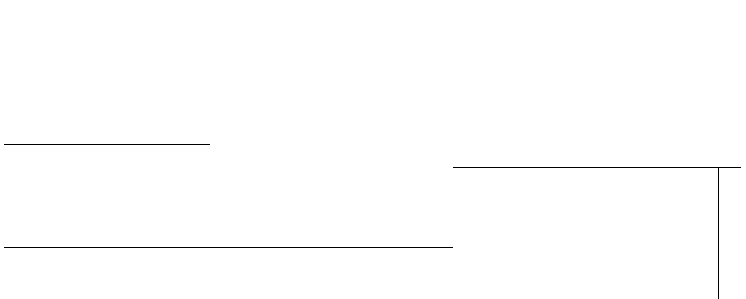0
65°
120°
40°
115
rm 二 ||
四、真量 量。
\
/ ■
()°
()°
()°
(

( )( ) (

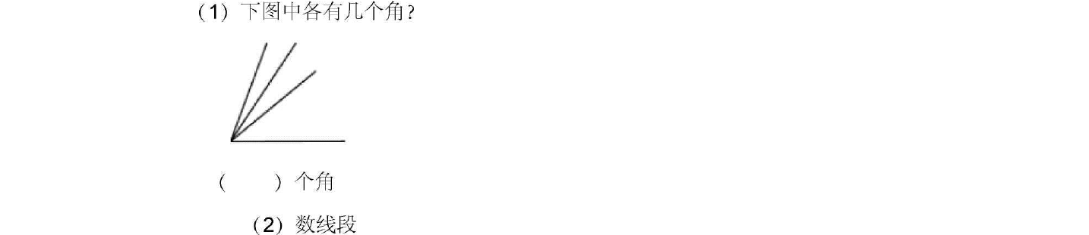五、考一考你的眼力。
(
)个角
( )条
( )条

五、求下面图中指定角的度数。

0

以上内容仅为本文档的试下载部分，为可阅读页数的一半内容。如要下载或阅读全文，请访问：https://d.book118.com/386032213121010052

